Открытый урок Памяти " Подвиг Сталинграда"

Ведущий 1: 2 февраля - День воинской Славы - День разгрома советскими войсками немецко-фашистских войск под Сталинградом. Она длилась 200 дней и ночей. Сталинградская битва по продолжительности и ожесточенности боев, по количеству участвовавших людей и боевой техники превзошла на тот момент все сражения мировой истории. В этом году вся наша страна отмечает 76-ую годовщину разгрома немецко-фашистских войск под Сталинградом.

1-й ученик.
Родина, суровая и милая,
Помнит все жестокие бои,
Вырастают рощи над могилами,
Славят жизнь по рощам соловьи.

2-й ученик.
Медленно история листается,
Летописный тяжелеет слог.
Всё стареет,
Родина не старится,
Не пускает старость на порог.
3-й ученик.
Так случилось - мужчины ушли,
Побросали посевы до срока.
Вот их больше не видно из окон,
Растворились в дорожной пыли,
Так случилось - мужчины ушли.
Ведущий 2.Сталинградская битва началась 17 июля 1942 года, а закончилась 2 февраля 1943 года. В Сталинградской битве выделяют два периода: оборонительный и наступательный.
- оборонительный длился (с 17 июля 1942 года по 18 ноября 1942 года);
- а наступательный (с 19 ноября 1942 по 2 февраля 1943 год)

Ведущий 1. Датой начала Сталинградской битвы официально считается 17 июля 1942 года. В этот день на рубеже рек Чир и Цимла передовые отряды 62-й и 64-й армий встретились с авангардами 6-й немецкой армии. К началу битвы немецкие войска имели превосходство над советскими в танках и артиллерии — в 1,3, в самолётах — более чем в 2 раза. По численности войска Сталинградского фронта в два раза уступали противнику.

Ведущий 2. К концу июля противник оттеснил советские войска за Дон. Линия обороны протянулась на сотни километров вдоль реки.
23 августа 1942 года был самый страшный день в жизни сталинградцев. В этот день вражеская авиация совершила более 2000 самолетов-вылетов.
Массированная немецкая бомбардировка в августе 1942 года разрушила город. Погибли более 40 тысяч человек. Сталинград превратился в горящие руины. Каким-то чудом уцелел лишь памятник играющим детям.

Ведущий 1. К 13 сентября ударные группировки вермахта потеснили советские войска на направлении главных ударов и ворвались в центр Сталинграда.
Неоднократно из рук в руки переходили стратегические позиции, такие как Мамаев курган, железнодорожный вокзал, Дом Павлова и другие. К 11 ноября после тяжелейших и кровопролитных боев немцам удалось прорваться к Волге на участке шириной 500 метров. 62-ая советская армия понесла огромные потери, некоторые дивизии насчитывали всего 300-500 бойцов. К тому времени уже был план разгрома немцев под Сталинградом, он был разработан Г.К. Жуковым и начальником Генерального штаба А.М. Василевским. Операция получила название "Уран". План заключался в том, чтобы ударами Юго-Западного и Сталинградского фронтов разгромить войска, прикрывавшие фланги сталинградской группировки противника, и, развивая наступление по сходящимся направлениям, окружить и уничтожить основные силы противника под Сталинградом.
Сталинград Открытые степному ветру, Дома разбитые стоят.
На шестьдесят два километра, В длину раскинут Сталинград.
Как будто он по Волге синей, В цепь развернулся, принял бой.
Встал фронтом поперек России – И всю ее прикрыл собой.
Ведущий 2. Бои в Сталинграде затруднялись тем, что там находились мирные жители. Борьба шла не просто за каждую улицу - за каждый дом, за каждый подъезд и квартиру, за каждый этаж, за каждый лестничный пролет. Не только в стране, но и за рубежом известен «Дом Павлова».
В конце сентября 1942 года командир отделения сержант Я. Ф. Павлов, выполняя приказ командира, первым проник вместе с тремя бойцами в четырехэтажный дом, уже занятый гитлеровцами.
Гвардейцы выбили врага, и превратила здание в опорный пункт. Ночью 2 октября со стороны мельницы пришло подкрепление - пулеметный взвод лейтенанта И. Ф. Афанасьева и группа бронебойщиков. Вскоре туда прибыло и несколько минометчиков. Гарнизон «Дома Павлова» состоял из 25 человек. Они прорыли от мельницы к дому траншею, по которой им доставляли вооружение и пищу. Территорию вокруг осажденного врагом дома бойцы заминировали.
58 суток — срок больший, чем Германия затратила на захват целых европейских государств, яростно и ожесточенно штурмовала фашисты развалины дома, который стал для них неприступной крепостью.
Выстояв в кромешном аду, защитники дома 24 ноября вместе со своей дивизией перешли в стремительное наступление.

Ведущий 1. Контрнаступление Красной армии началось 19 ноября 1942 года, советская артиллерия нанесла мощный удар по противнику, после чего началась танковая атака. В первый день 1-й и 26-й танковые корпуса продвинулись на 18 километров, а на второй день — на 40 километров. 23 ноября в районе города Калач кольцо окружения вокруг 6-й армии вермахта замкнулось. Общая численность окруженных солдат и офицеров составляла 330 тыс. человек.

Ведущий 2. Попытки немцев выйти из окружения оказались неудачными. Им было предложено сдаться, чтобы предотвратить напрасное кровопролитие. После отказа, 10 января 1943 года войска Донского фронта под командованием Константина Рокоссовского приступили к проведению операции "Кольцо" по разгрому окружённой под Сталинградом группировки немецко-фашистских войск. План предусматривал поэтапное уничтожение противника и расчленение 6-ой армии. Уже к концу дня советским войскам при поддержке артиллерии удалось продвинуться на 6—8 км. Наступление стремительно развивалось. Противник оказывал ожесточенное сопротивление. Продвижение к Сталинграду пришлось временно остановить 17 января для перегруппировки войск. Командованию 6-ой армии вновь было предложено капитулировать, на что последовал отказ. 22 января советские войска возобновили наступление на всем фронте окружения, а уже вечером 26-го числа в районе поселка Красный Октябрь и на Мамаевом кургане произошла историческая встреча 21-й и 62-й армий.
Ведущий 1. Сражение на Мамаевом кургане было особенно беспощадным. В период Великой Отечественной войны Мамаев курган, возвышающийся над центральной частью города, служил важнейшим звеном в системе обороны Сталинградского фронта, потому что позволял тому, кто контролировал вершину кургана, контролировать не только город, но и Заволжье, а так же переправы через Волгу. Высота 102 — так обозначали курган на военных топографических картах. Это место известно всему миру, как арена одних из самых ожесточённых сражений второй мировой войны. Битва за Мамаев курган длилась 135 суток из всех 200 дней Сталинградской битвы. Склоны кургана были изрыты бомбами и минами — даже в снежные дни он оставался чёрным. Снег тут моментально таял, перемешиваясь с землей от огня артиллерии. Плотность огня здесь была колоссальной: на один квадратный метр земли приходилось от 500 до 1250 пуль и осколков. По завершении Сталинградской битвы на Мамаевом кургане хоронили погибших со всего города. Здесь похоронено около 34,5 тысяч человек. В тот период это место стало настоящим курганом, т.е. местом захоронения. Не удивительно, что в первую послевоенную весну Мамаев курган даже не зазеленел – на выгоревшей земле не выросла трава. Усыпанный осколками от мин, бомб, снарядов, весь в воронках, курган чернел, как обугленный. Его земля в прямом смысле слова была пропитана кровью. В искалеченном войной виде он находился до 1959 года. В ознаменование подвига героев Сталинградской битвы на Мамаевом кургане был сооружен мемориальный комплекс.

Ведущий2. 31 января 1943 года прекратила сопротивление южная группа войск вермахта. 91 тысяча солдат и офицеров во главе с генералом-полковником Фридрихом фон Паулюсом попало в плен. Накануне своим приказом Гитлер повысил его до фельдмаршала. В радиограмме он указывал командующему армией, что "ещё ни один немецкий фельдмаршал не попадал в плен". 2 февраля была ликвидирована северная группа 6-ой армии. Таким образом, битва за Сталинград была завершена.
В Германии был объявлен 3-х дневный траур. Флаги были приспущены. Гитлер предложил Сталину обменять генерал - фельдмаршала Паулюса на сына Якова. Сталин ответил: "Я солдат на генералов не меняю".

Ведущий 1.Под Сталинградом советские войска разгромили пять армий: две немецкие, две румынские и одну итальянскую. Всего за время битвы, продолжавшейся в общей сложности шесть с половиной месяцев, армии государств фашистского блока потеряли более четверти всех сил, действовавших в то время на советско-германском фронте. Противник потерял убитыми, ранеными, плененными более 800 тысяч солдат и офицеров, а также большое количество боевой техники, оружия и снаряжения. Общие потери КА составили более миллиона человек.

Ведущий 2. Сталинградская битва явилась началом коренного перелома в ходе Великой Отечественной войны. КА остановила победное наступательное шествие немцев, которые стремительно рвались к нефтяным районам Кавказа и на Кубань. Исход Сталинградской битвы оказал огромное моральное воздействие на освободительное движение стран мира, а Сталинград и его защитники стали символом мужества, героизма, стойкости, отваги и победы.

Ведущий 1.
Февраль, февраль, солдатский месяц – пурга в лицо, снега по грудь.
Сто зим пройдёт. И сто метелиц. А мы пред ними всё в долгу.
Февраль, февраль. Солдатский месяц. Горят гвоздики на снегу.
В свой срок – не поздно и не рано – придёт зима, замрёт земля
И ты к Мамаеву кургану придёшь второго февраля.
И там, у той заиндевелой,
у той священной высоты, ты на крыло метели белой положишь красные цветы.
И словно в первый раз заметишь, каким он был, их ратный путь!
Ведущий 2. Величайшая за всю историю второй мировой войны Сталинградская битва. Весь мир, затаив дыхание следил за ее ходом. Это одна из мировых битв по масштабам, ожесточённости и своему значению не может сравниться с ней. Она развернулась на огромной территории в 100 тысяч квадратных километров, продолжалась 200 дней и ночей (6,5 месяцев). С обеих сторон в ней участвовало свыше 2 миллионов человек, до 2 тысяч танков, более 2 тысяч самолётов, до 26 тысяч орудий.

Ведущий 1. В Сталинграде было сожжено и разрушено 98% зданий и построек. Сотни тысяч советских воинов проявили беспримерный героизм. «Отступать некуда, за Волгой для нас земли нет». На стене одного из разрушенных домов сохранилась надпись: «Да, мы были простыми смертными, и мало кто уцелел из нас, но все мы выполнили свой патриотический долг до конца перед священной Матерью-Родиной».

Ведущий 2: История сохранила имена героев, чей подвиг породил современников и стал назиданием для потомков. Вот несколько имён.

Ведущий 1: Матвей Путилов — связист штаба 208-й стрелковой дивизии. В разгар боя при исправлении повреждённой линии связи ему раздробило обе руки. Истекая кровью, герой дополз до места разрыва линии связи и, теряя сознание, зубами соединил оба конца.

Ведущий 2: Михаил Паникаха — боец 1-й роты 193-й стрелковой дивизии 885-го стрелкового полка. Поднятая им на вражеский танк бутылка с горючей жидкостью воспламенилась от попадания пули. Охваченный пламенем, он бросился к немецкой машине, разбил о её броню вторую бутылку и лёг на броню танка. Умирая, Михаил уничтожил танк врага с его экипажем.

Ведущий 1: Василий Зайцев — снайпер 284-й стрелковой дивизии. Он лично уничтожил 242 фашистов, а обученные им снайперскому делу солдаты уничтожили 1106 солдат и офицеров врага. Чтобы обезвредить Зайцева, немецко-фашистское командование доставило в Сталинград руководителя берлинской школы снайперов майора Конингса. Но через 4 дня и он был убит известным снайпером.
Ведущий 2: Яков Павлов — сержант, возглавивший оборону дома на одной из площадей Сталинграда. Расположение этого дома позволяло вести наблюдение и обстреливать занятую противником часть города на запад, север и юг на расстояние более километра. Группа солдат во главе с Павловым захватила дом и превратила его в опорный пункт. Немцы подвергли дом непрерывному артиллерийскому обстрелу, атаковывали, бомбили с воздуха. Но защитники дома стойко держались. 58 дней и ночей они не давали гитлеровцам прорваться на этом участке к Волге и за это время уничтожили солдат противника больше, чем вермахт потерял при взятии Парижа.

Ведущий 1: Эти имена стали символами героизма и мужества нашего народа. Такой героизм был массовым. За подвиги, совершённые в дни Сталинградской битвы, 120 солдат и офицеров были удостоены звания Героя Советского Союза, более 750 тысяч человек были награждены учреждённой 22 декабря 1942 года медалью «За оборону Сталинграда» (в их числе как военнослужащие, так и лица из гражданского населения).

Учитель: Хочется вспомнить и наших односельчан, которые принимали участие в Сталинградской битве. С докладом выступит…..
- Бушкин Петр Иванович (1925-2000)
- Илясова Нина Константиновна

Учитель: а теперь проведем так называемую экскурсию, по памятным местам Сталинградской битвы.

- Площадь «Стоять насмерть». Композиция «Стоять на­смерть» отражает трудный период Сталинградской битвы. Как бы из самой великой русской реки поднимается советский воин- богатырь и, презирая смерть, становится на защиту города. Его фигура высечена из монолита, из огромной глыбы. Мужественное, волевое лицо.

- Стены-руины. Сделаны они так, что если смотреть на них внимательно, то из этих «развалин» выступают изображения человеческих лиц в определённом смысловом порядке. Левая сторона посвящена клятве сталинградцев, правая - самой Сталинградской битве. На торце правой стены образ героя - Михаила Паникахи. «Слава тебе во веки веков, морской пехотинец, комсомолец Михаил Паникаха!» - высечены слова под изображением объятого пламенем героя.

- Площадь героев. В центре - огромный водяной партер. Спокойная гладь воды располагает к раздумью. В воде отражается голубизна неба, зелень деревьев, скульптурные композиции, изображающие конкретные подвиги участников Сталинградской битвы.

- Зал воинской славы. Сурово и строго оформлен вход в Зал воинской славы. Нависшие потолки, серые бетонные плиты напоминают блиндаж. Но вот крутой поворот - и перед глазами великолепный сверкающий золотом зал. Он имеет форму цилиндра. Его внутренние размеры: высота - 13,5 м, диаметр - 41 м.
На 34 мозаичных знамёнах начертаны имена воинов, павших в Сталинградской битве.
Центр зала занимает большая мраморная рука, держащая факел с пламенем Вечного огня.

- Площадь Скорби. На площади - склонившаяся фигура женщины-матери. Перед тем как похоронить своего погибшего сына, она обняла его и погрузилась в безграничную скорбь.
Главный монумент. Над площадью Скорби поднимается насыпной курган - святая святых памятников - братские могилы. Здесь похоронены защитники города. Венчает весь ансамбль скульптура Родины-матери. Высоко подняв меч, она призывает к борьбе против фашистских захватчиков.
Величественная скульптура Родины-матери поднялась над курганом на 52 метра и видна со всех концов города. Представители иностранных государств, приезжавшие сюда после великой битвы, считали, что город восстановить невозможно. Бывший посол США в Советском Союзе Девис, увидев развалины улиц и заводских корпусов, сказал: «Этот город мёртв, и вы его не восстановите. Что умерло, то умерло. Я не знаю, чтобы кто-то воскрес из мёртвых». Западные дипломаты советовали обнести развалины проволокой и оставить как огромный исторический музей, считая, что на этом можно хорошо заработать. Но усилиями нашего народа легендарный город возрождён. И сегодня с вершины кургана виден цветущий город-герой Волгоград.

В память о Сталинградской битве 6 класс нам прочитают стихотворения

й ученик.
От рожденья земля не видала
Ни осады, ни битвы такой,
Содрогалась земля,
И краснели поля,
Всё пылало над Волгой-рекой.

й ученик.
В зное заводы, дома, вокзал,
Пыль на крутом берегу.
Голос Отчизны ему сказал:
Город не сдай врагу.
Верный присяге русский солдат,
Он защитил Сталинград.

й ученик.
Время придёт - рассеется дым,
Смолкнет военный гром,
Шапку снимая при встрече с ним,
Скажет народ о нём:
Это железный русский солдат,
Он защищал Сталинград.

й ученик.
Ложатся строчки ровные в тетрадь...
Пусть сотни раз
Снега сойдут со склонов,
Всё так же сердце
Будет замирать
При этой цифре –
20 миллионов.

й ученик.
Не забывай те грозные года,
Когда кипела волжская вода,
Но выдержал железный тот солдат,
Но выстоял бессмертный Сталинград.

й- ученик.
75 лет назад.
Отгремели бои.
Отболели, отмаялись раны твои.
Но, далёкому мужеству
Верность храня,
Ты стоишь и молчишь у святого огня.

й ученик.
Ты же выжил, солдат!
Хоть сто раз умирал.
Хоть друзей хоронил
И хоть насмерть стоял.
Почему же ты замер – На сердце ладонь,
И в глазах, как в ручьях, Отразился огонь?

й ученик.
Говорят, что не плачет солдат:
Он - солдат,
И что старые раны
К ненастью болят.

й ученик.
Но вчера было солнце!
И солнце - с утра...
Что ж ты плачешь, солдат,
У святого костра...

й ученик.
За всё, что есть сейчас у нас,
За каждый наш счастливый час,
За то, что солнце светит нам,
Спасибо доблестным солдатам,
Что отстояли мир когда-то.

Ведущий 1. Под Сталинградом советские войска разгромили пять армий: две немецкие, две румынские и одну итальянскую. Фашистские войска потеряли убитыми, раненными, пленными более 800 тысяч солдат и офицеров, а также большое количество боевой техники, оружия и снаряжения. Только в боях за «Дом Павлова» (58 дней) гитлеровские войска понесли значительно больше потерь, чем при взятии некоторых европейских столиц!
Ведущий 2.В ходе боёв с 10 января по 2 февраля 1943 года советские войска разгромили 22 фашистские дивизии, взяли в плен 91 тысячу солдат и офицеров, в том числе 24 генерала во главе с фельдмаршалом Паулюсом. За боевые подвиги в Сталинградской битве 125 советских воинов стали Героями Советского Союза. Сталинграду было присвоено звание города-героя.
Учитель: В заключение проведем с вами блиц-опрос, на проверку усвоений знаний по Сталинградской битве
- Назовите дату начала Сталинградской битвы. (17 июля 1942 г.)
- Когда закончилась Сталинградская битва? (2 февраля 1943 г.)
- Назовите самый страшный для города день. (14 октября 1942 г. фашистские бомбардировщики совершили более 2 тысяч самолёто-вылетов.)
- Сколько дней длилась Сталинградская битва? (200 дней.)
- За какой срок Гитлер хотел овладеть городом? (За 2 недели.)
- Где находится то место, которое защитники Сталинграда называли главной высотой России? (Мамаев курган.)
- Назовите высоту Мамаева кургана? (102 м.)

Учитель:
Победа под Сталинградом – крупнейшее военно-политическое событие второй мировой войны. Она положила начало коренному перелому не только в ходе Великой Отечественной войны, но и всей второй мировой войны. С этого момента советское командование прочно овладело стратегической инициативой и удерживало её до самого окончания войны. В ходе битвы враг потерял около 1,5 миллиона убитых, раненых, пленных и пропавших без вести, то есть четвёртую часть сил, которыми располагал тогда фашистский блок на советско-германском фронте. Разгром крупной немецко-фашистской группировки под Сталинградом не случайное событие, а тем более не результат лишь ошибок командования вермахта и самого Гитлера, как теперь пытаются доказать фальсификаторы истории всех мастей на западе. Победа под Сталинградом – результат массового героизма советских воинов, младших командиров и офицеров Советской Армии.
Прошу память погибших воинов в Сталинградской битве почтить минутой молчания.

Учитель. На этом мы заканчиваем наш открытый урок. Не будем забывать о тех жестоких днях, которые приносит война.

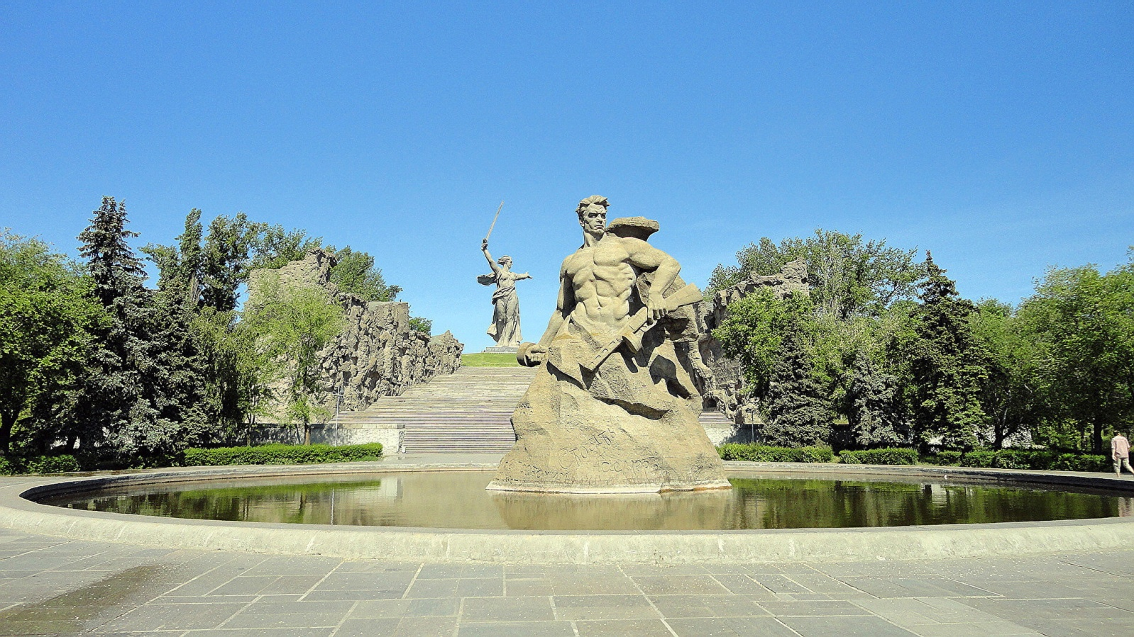

Площадь «Стоять насмерть»

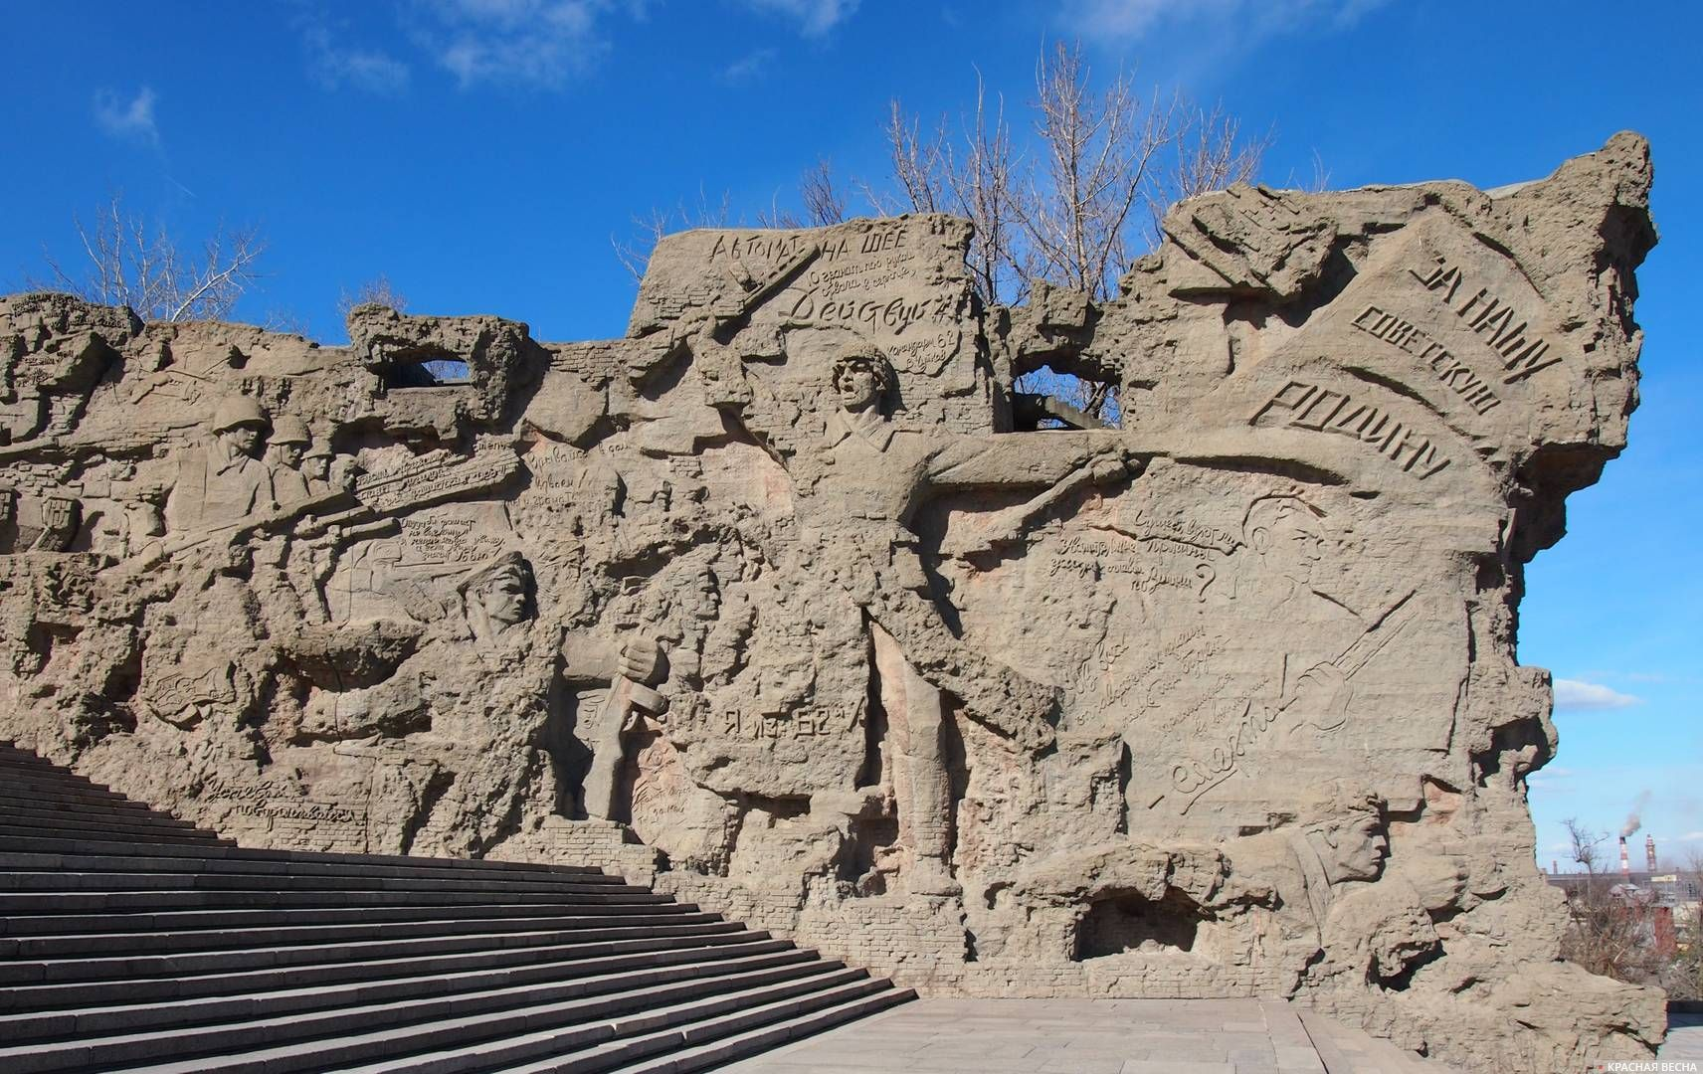

Стены-руины
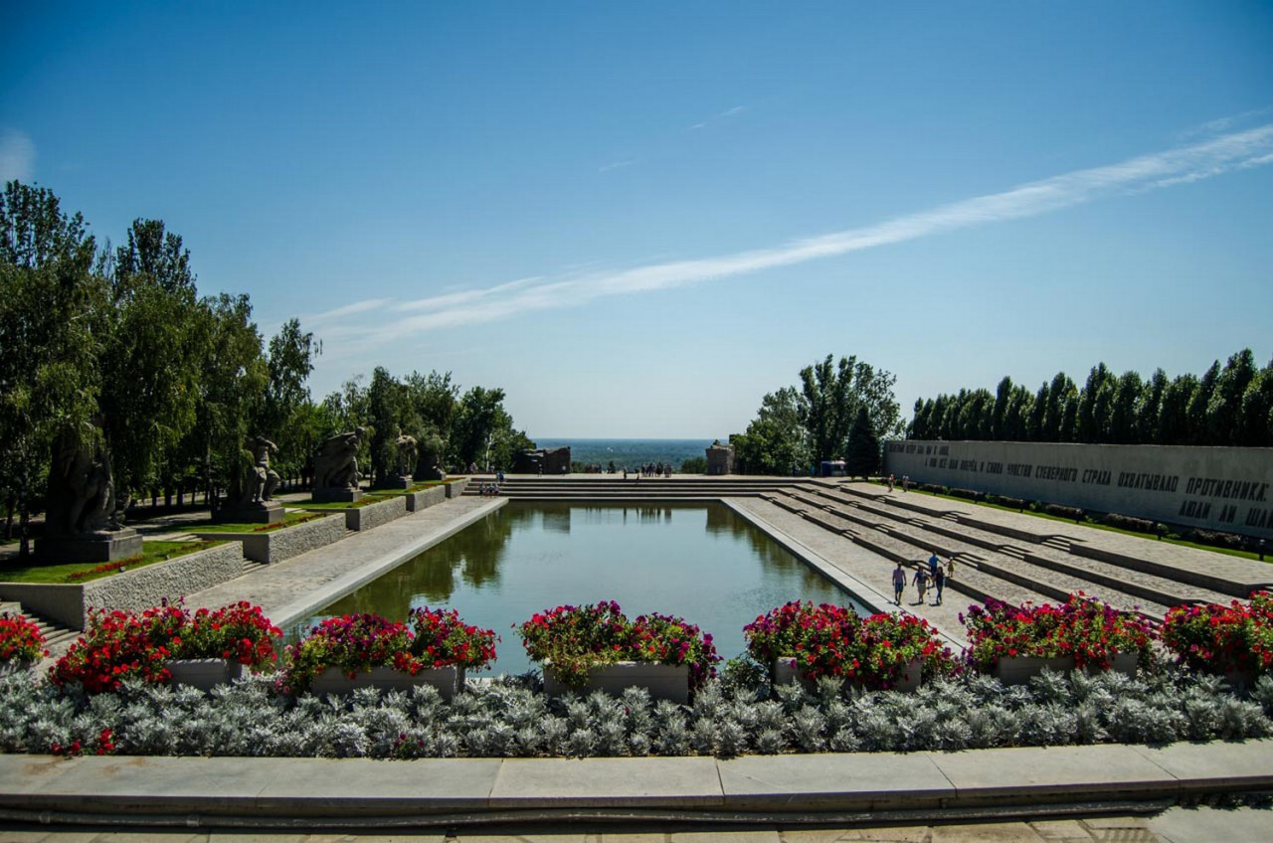

Площадь героев

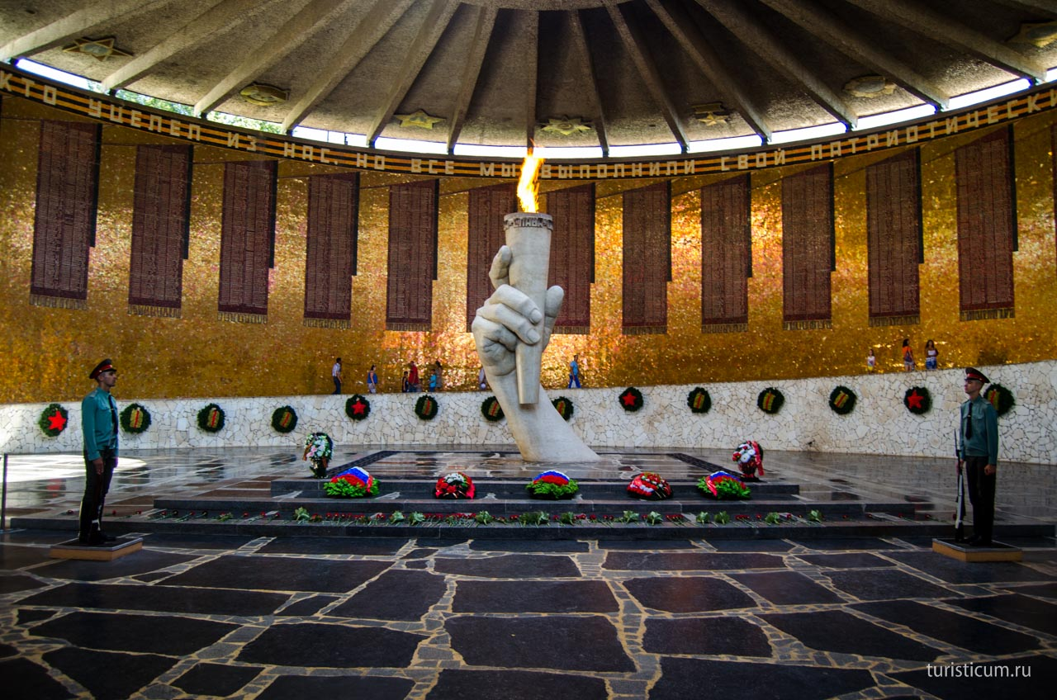

Зал воинской славы
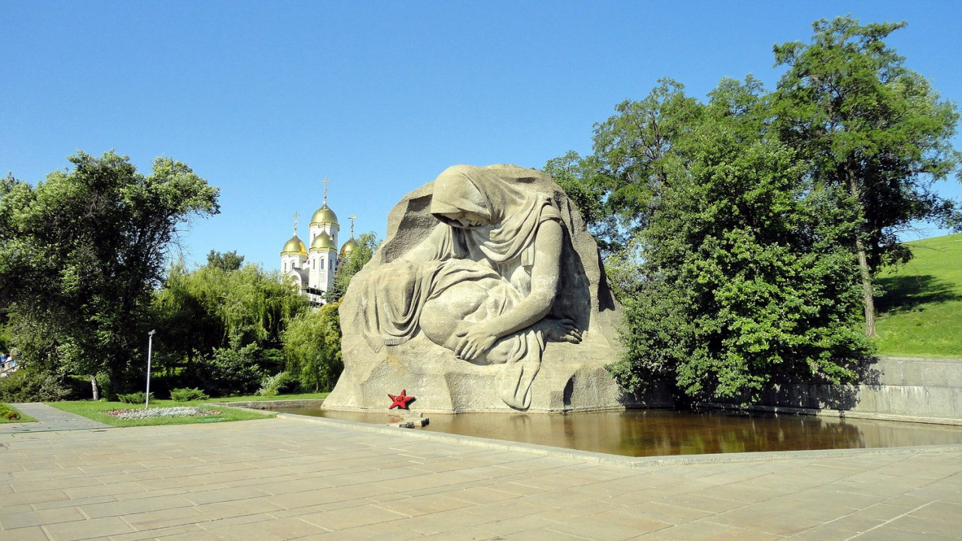

Площадь Скорби

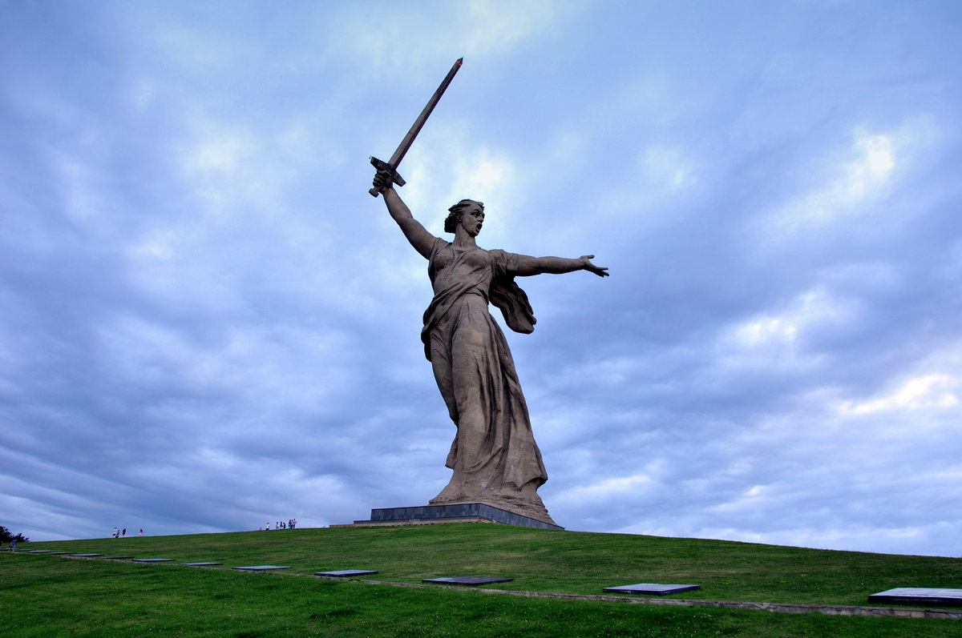

Родина-Мать

Бушкин Петр Иванович (1925-2000)
Бушкин Пётр Иванович — родился 10 июля 1915 года в селе Малый Мелик, ныне Балашовского района Саратовской области в семье крестьянина. В 1928 году окончил 5 классов сельской школы. Работал в колхозе бригадиром полеводческой бригады, затем был секретарем сельсовета.
В августе 1942 года Балашовским райвоенкоматом был призван в Красную Армию. В действующей армии с сентября 1942 года. Весь свой боевой путь прошел в одном стрелковом полку, 321-я (с октября 1943 года – 82-й гвардейской) стрелковой дивизии. Был наводчиком 82-мм миномета, затем командиром минометного расчета. В ноябре принял участие в Сталинградской битве. После разгрома врага под Сталинградом участвовал в боях на Южном фронте, а летом 1943 года на Северском Донце в составе Юго-Западного фронта. В этих боях гвардии сержант Бушкин был уже командиром минометного расчета 246-го гвардейского стрелкового полка (82-я гвардейская стрелковая дивизия, 8-я гвардейская армия, 3-й Украинский фронт).
17 июля 1943 года со своим расчетом минометным огнем уничтожил до 25 гитлеровцев, разбил блинаж и станковый пулемет с расчетом. Был ранен, в августе уже вернулся в строй. Награжден медалью «За боевые заслуги».
5 февраля 1944 года при прорыве обороны противника южнее села Павлополье (Никопольский район Днепропетровской области Украины) гвардии сержант Бушкин огнем с открытой позиции подавил 3 вражеских пулемета, разрушил 6 блиндажей, поразил 3 повозки, истребил до 100 гитлеровцев.
Приказом по частям 182-й гвардейской дивизии от 31 марта 1944 года гвардии сержант Бушкин Пётр Иванович награжден орденом Славы 3-й степени.
В июне 1944 года дивизия была выведена в резерв Ставки ВГК и затем включена в состав 1-го Белорусского фронта. Минометчик Бушкин с боями прошел от Ковеля до Вислы, участвовал в боях на Сандомирском плацдарме и в январе 1945 года – Висло-Одерской операции.
14 января 1945 года при прорыве обороны под селом Загробы, гвардии сержант Бушкин быстрым и метким огнем разрушил вражеский блиндаж, подавил 2 огневые точки, истребил до 20 солдат противника.
Приказом по войскам 8-й гвардейской дивизии от 11 февраля 1945 года гвардии сержант Бушкин Пётр Иванович награжден орденом Славы 2-й степени.
В дальнейшем в составе своей дивизия участвовал в боях при штурме городов Познань и Кюстрин, в Берлинской наступательной операции.
21-27 апреля 1945 года в бою на подступах к городу Берлин (Германия) гвардии сержант Бушкин с расчетом вывел из строя 2 миномета, 8 пулеметов, 2 автомобиля с боеприпасами и много солдат противника. 27 апреля при переправе через канал Кройцберг минометный расчет Бушкина следовал с передовой ротой. Когда пулемет противника открыл огонь по наступавшим, минометчики тут же его уничтожили. Кода вышел из строя командир минометного взвода и наводчик, взял командование взводом на себя, встал на место наводчика. Под сильным пулеметным огнем и огнем фаустников сменил позицию и продолжал вести огонь. Когда вражеский огонь несколько стих, сержант перенес своего наводчика в безопасное место и продолжал командовать взводом.
День победы встретил в Берлине. В ноябре 1945 года гвардии старшина был демобилизован.
Указом Президиума Верховного Совета СССР от 15 мая 1946 года гвардии сержант Бушкин Пётр Иванович награжден орденом Славы 1-й степени. Стал полным кавалером ордена Славы.
По окончанию ВОВ вернулся в родное село. Работал в колхозе «Красная заря». В дальнейшем от 11 марта 1985 года Петр Иванович был награжден орденом Отечественной войны 1-й степени.
Скончался 4 июля 2000 года. Похоронен в селе Малый Мелик.

Илясова Нина Константиновна.
Родилась 20 января 1923 года в селе Зубрилово, Тамалинского района, Пензенской области. После окончания семи классов ушла на фронт воевать с фашистскими захватчиками. Нина Константиновна участвовала в Сталинградской битве, была зенитчицей таскала на себе неподъемные зенитки, была ранена в руку. Дошла до Берлина. Награждена Орденом Отечественной войны II степени, медалью Жукова, медалью «70 лет Вооруженных сил СССР», юбилейными медалями «20,30,40 лет Победы в Великой Отечественной войне 1941-1945 гг.» После окончания войны познакомилась с Илясовым Алексеем Степановичем и вышла замуж. Родила троих детей. Работала секретарём сельского совета, библиотекарем, поваром, телятницей. За многолетний добросовестный труд награждена медалью «Ветеран труда». Умерла в 2001 году.

Спасибо за внимание!!!!

